PRETENDENTA PIETEIKUMS
Nosaukums
Reģistrācijas numurs
Bankas nosaukums
Bankas konta numurs
SWIFT kods
Kontaktinformācijā (e-pasts, tālruņa numurs)

TEHNISKĀ SPECIFIKĀCIJA UN TEHNISKAIS PIEDĀVĀJUMS
LED lentes komplekts
Nr. P. K. | Pasūtītāja prasības pretendentam (specifikācija) | Pretendenta tehniskais piedāvājums
LED lentes komplekts
Norāda ražotāju un modeli vai atsauces no interneta resursiem.
Informatīvais attēls:
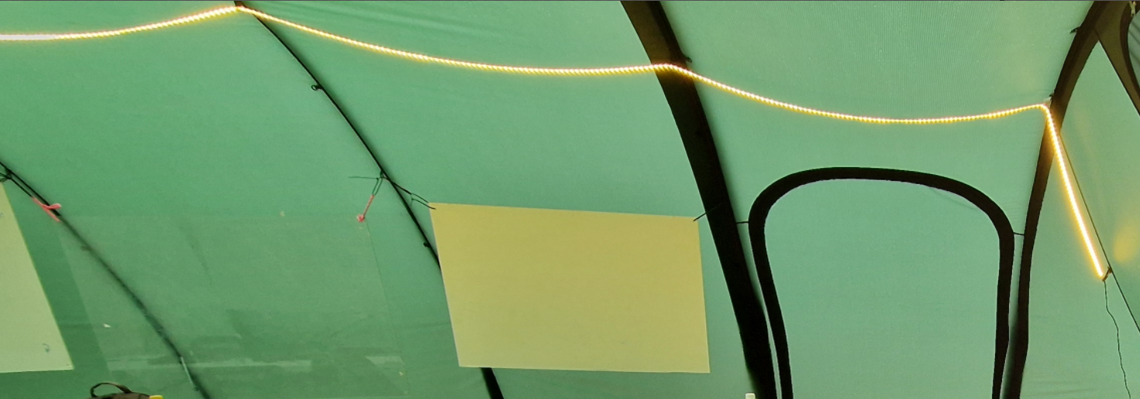
 | LED lentes konstrukcija ir elastīga, un LED lente ir pilnā aizsargapvalkā.
 | LED lentes nominālais garums ir 6 m ±1 m.
 | Piedāvātās LED lentes gaismas krāsas temperatūras robežas ir no 3800 līdz 4200 K.
 | LED lentes gaismas plūsma ir vismaz 800 lm/m.
 | LED lentes aizsardzības pakāpe ir vismaz IP65.
 | LED lente ir paredzēta atkārtotai izmantošanai, nav paredzēta stacionārai uzstādīšanai, un nav aprīkota ar pastāvīgu līmjoslu.
 | Komplektā ietilpst risinājums LED lentes drošai pieslēgšanai pie 230 V AC (barošanas bloks, adapteris vai ražotāja paredzēts iebūvēts sprieguma pārveidotājs), kā arī visi nepieciešamie savienojumi LED lentes darbībai.
 | Komplektā iekļautā pievades kabeļa garums no 230 V avota līdz LED lentes pieslēgvietai ir vismaz 5 m.
 | Precēm jābūt jaunām un nelietotām.
Piegādes adrese:
Rīgas teritorijas robežās, konkrētu adresi iepriekš saskaņojot ar Pasūtītāju.
Garantija:
Vismaz 24 mēneši no piegādes brīža.
Piegādes laiks:
Ne vēlāk kā 7 darbadienu laikā no pasūtījuma veikšanas brīža.

FINANŠU PIEDĀVĀJUMS
Finanšu piedāvājuma cenā ietilpt visas ar tehniskajā specifikācijā noteikto prasību izpildi saistītās izmaksas, kā arī visas ar to netieši saistītās izmaksas (tai skaitā izkraušana Pasūtītāja noliktavā).

Nr.p.k. | Preces nosaukums | Cena EUR bez PVN | Skaits | Summa kopā EUR bez PVN
 | LED lentes komplekts |  | 1
 | Summa kopā EUR bez PVN
 | PVN 21%
 | Summa kopā EUR ar PVN

Norēķinu kārtība: ne vēlāk kā 30 dienu laikā pēc preces piegādes dienas.
Piegādes adrese: Rīgas teritorijas robežās, konkrētu adresi iepriekš saskaņojot ar Pasūtītāju.

Piedāvājumu iesniegšanas termiņš: līdz 4.12.2025.

Pretendenta tehnisko piedāvājumu nosūtīt uz e-pasta adresi:
martins.iders-bankovs@vugd.gov.lv
Jautājumu vai neskaidrību gadījumā zvanīt pa tālruni. +371 26016035

